1. Pengenalan Web Service
Definisi Web Service
Web service adalah suatu sistem perangkat lunak yang dirancang untuk mendukung interoperabilitas dan interaksi antar sistem pada suatu jaringan. Web service digunakan sebagai suatu fasilitas yang disediakan oleh suatu web site untuk menyediakan layanan (dalam bentuk informasi) kepada sistem lain, sehingga sistem lain dapat berinteraksi dengan sistem tersebut melalui layanan-layanan (service) yang disediakan oleh suatu sistem yang menyediakan web service. Web service menyimpan data informasi dalam format XML, sehingga data ini dapat diakses oleh sistem lain walaupun berbeda platform, sistem operasi, maupun bahasa compiler.
Web service bertujuan untuk meningkatkan kolaborasi antar pemrogram dan perusahaan, yang memungkinkan sebuah fungsi di dalam Web Service dapat dipinjam oleh aplikasi lain tanpa perlu mengetahui detil pemrograman yang terdapat di dalamnya.
Beberapa alasan mengapa digunakannya web service adalah sebagai berikut:
1. Web service dapat digunakan untuk mentransformasikan satu atau beberapa bisnis logic atau class dan objek yang terpisah dalam satu ruang lingkup yang menjadi satu, sehingga tingkat keamanan dapat ditangani dengan baik.
2. Web service memiliki kemudahan dalam proses deployment-nya, karena tidak memerlukan registrasi khusus ke dalam suatu sistem operasi. Web service cukup di-upload ke web server dan siap diakses oleh pihak-pihak yang telah diberikan otorisasi.
3. Web service berjalan di port 80 yang merupakan protokol standar HTTP, dengan demikian web service tidak memerlukan konfigurasi khusus di sisi firewall.

Arsitektur Web Service
Web service memiliki tiga entitas dalam arsitekturnya, yaitu:
1. Service Requester (peminta layanan)
2. Service Provider (penyedia layanan)
4. Service Registry (daftar layanan)

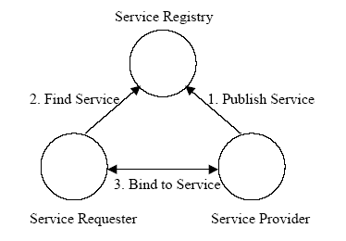

- Service Provider: Berfungsi untuk menyediakan layanan/service dan mengolah sebuah registry agar layanan-layanan tersebut dapat tersedia.
- Service Registry: Berfungsi sebagai lokasi central yang mendeskripsikan semua layanan/service yang telah di-register.
- Service Requestor: Peminta layanan yang mencari dan menemukan layanan yang dibutuhkan serta menggunakan layanan tersebut.

Operasi-Operasi Web Service
Secara umum, web service memiliki tiga operasi yang terlibat di dalamnya, yaitu:
- Publish/Unpublish: Menerbitkan/menghapus layanan ke dalam atau dari registry.
- Find: Service requestor mencari dan menemukan layanan yang dibutuhkan.
- Bind: Service requestor setelah menemukan layanan yang dicarinya, kemudian melakukan binding ke service provider untuk melakukan interaksi dan mengakses layanan/service yang disediakan oleh service provider.

Komponen-Komponen Web Service

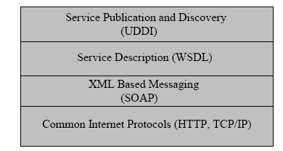

Web service secara keseluruhan memiliki empat layer komponen seperti pada gambar di atas, yaitu:
- Layer 1: Protokol internet standar seperti HTTP, TCP/IP
- Layer 2: Simple Object Access Protocol (SOAP), merupakan protokol akses objek berbasis XML yang digunakan untuk proses pertukaran data/informasi antar layanan.
- Layer 3: Web Service Definition Language (WSDL), merupakan suatu standar bahasa dalam format XML yang berfungsi untuk mendeskripsikan seluruh layanan yang tersedia.

Kepada:
Yth. Ketua Bagian Penerbitan, CV. Andi Offset
di Yogyakarta

Saya ingin menawarkan naskah tulisan saya (orisinil) untuk di-publish di Andi Offset. Materi yang diangkat adalah kategori pemrograman web dengan judul :
"Teknik Pemrograman Web Service PHP Dengan Menggunakan SOAP dan WSDL"

Adapun biodata saya, adalah sbb:
----------------------------------------
Nama: Yadi Utama, S.Kom, M.Kom.
Alamat: Jl. Kaliurang KM.4,5 Yogyakarta
Pekerjaan: Web programmer di PT. Gamatechno Indonesia

Saya lampirkan juga file abstrak naskah dan CV. Atas perhatiannya saya ucapkan banyak terima kasih.

ttd

Yadi Utama

